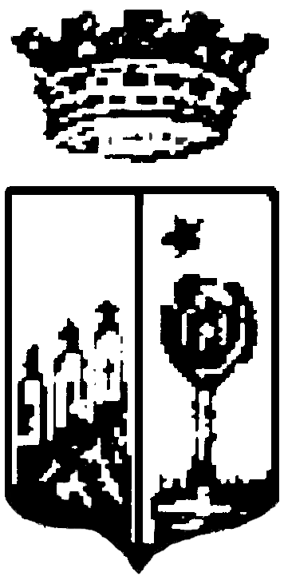Comune di Tricase
Provincia di Lecce

SETTORE III° - LAVORI PUBBLICI

Ufficio Lavori Pubblici

INTERVENTO N° 24

OPERA: Recupero funzionale complesso immobiliare ACAIT da destinare a centro culturale e congressuale congressi.

COSTO PRESUNTO: euro 4.500.000,00

FINANZIAMENTO: fondi comunitari.

METODO DI SCELTA DEL CONTRAENTE: Gara di evidenza pubblica

PROGETTAZIONE: Affidamento incarico esterno.

TERMINE PREVISTO PER AVVIO DEI LAVORI: anno 2017

DESCRIZIONE DELL’OPERA

L’intervento ha come obbiettivo la fruizione del fabbricato storico ex tabacchificio .

Tricase, 06/08/2015

IL RESPONSABILE DEL SETTORE
Ing. Vito FERRAMOSCA

